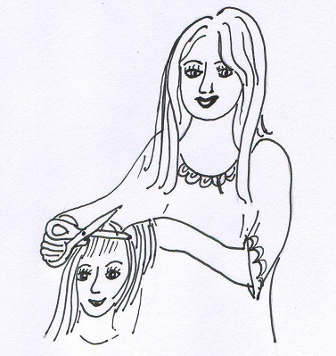

KADEŘNICE STŘÍHÁ VLASY,
BARVÍ JE A OŠETŘUJE.
PRACUJE V KADEŘNICKÉM
SALONU.

ÚKOL: POJMENUJ POTŘEBY, KTERÉ POUŽÍVÁ KADEŘNICE. SLOVA VYTLESKEJ. POZNÁŠ, JAKOU HLÁSKOU JEDNOTLIVÁ SLOVA ZAČÍNAJÍ?
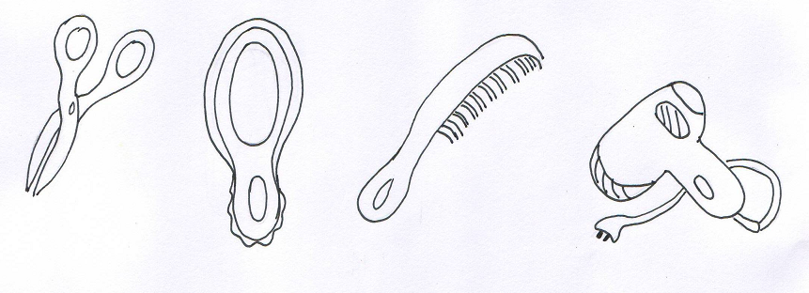

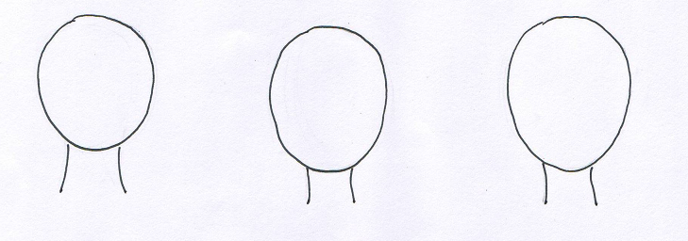
ÚKOL: PROHLÉDNI SI SVÉ TŘI KAMARÁDY A DOKRESLI JE DO OBRÁZKŮ. KDO MÁ VE TŘÍDĚ DLOUHÉ VLASY, KDO MÁ KRÁTKÉ, SVĚTLÉ, TMAVÉ? JAKÉ VLASY MÁ PANÍ UČITELKA?

